نظرسنجی درک مصرف کننده (CPS)
برای بزرگسالان مسن
May 20-24, 2024
[شهرستان ها/ارائه دهندگان ممکن است این بروشور را در صورت نیاز تنظیم کنند]

نظر خود را در مورد خدماتی که در این برنامه دریافت می کنید به ما بگویید.

یک نظرسنجی داوطلبانه، ناشناس و محرمانه را تکمیل کنید. نحوه مشارکت را انتخاب کنید:

لینک نظرسنجی آنلاین امن برای این برنامه:
بزرگسالان مسن
https://uclahs.fyi/Older
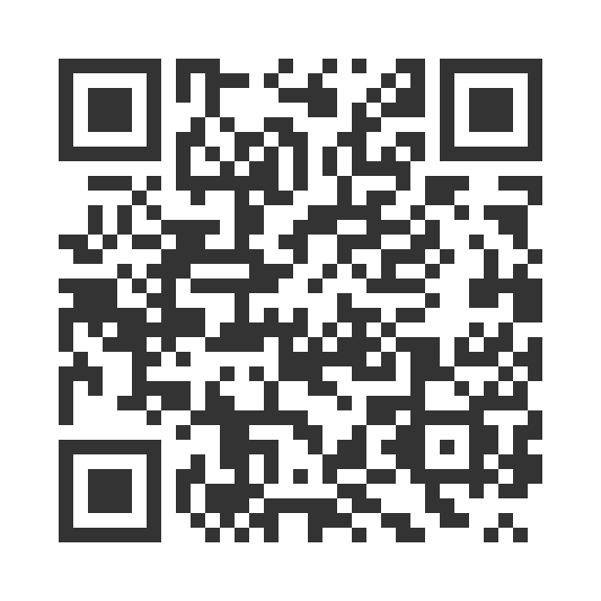

) بزرگسالان مسن +QOL)
https://uclahs.fyi/OlderQOL
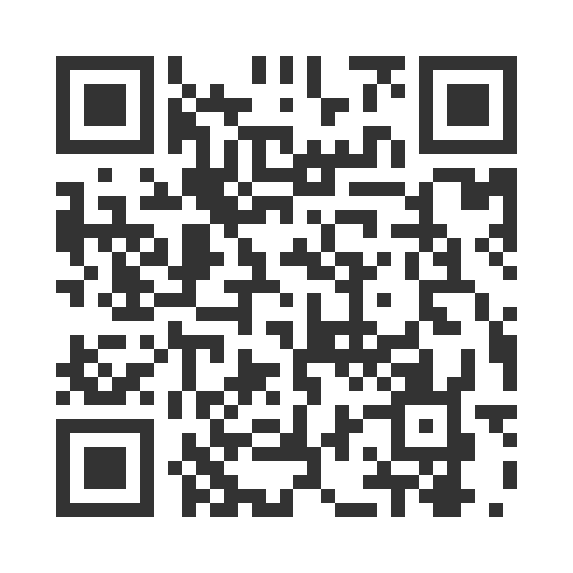

- فرم نظرسنجی کاغذی (از کارکنان برنامه فرم بخواهید)
اگر سوالی دارید یا می خواهید در نظرسنجی کمک بگیرید، از کارکنان برنامه بپرسید!
با تشکر از شما برای شرکت در این نظرسنجی مهم!

